1、請務必使用chrome瀏覽器操作本系統。若未安裝過，請至下列官方網址下載安裝 https://www.google.com/intl/zh-TW/chrome/
2、輸入系統網址 https://agency.dosw.gov.taipei/ 若有出現選取憑證畫面，一定要按 取消。
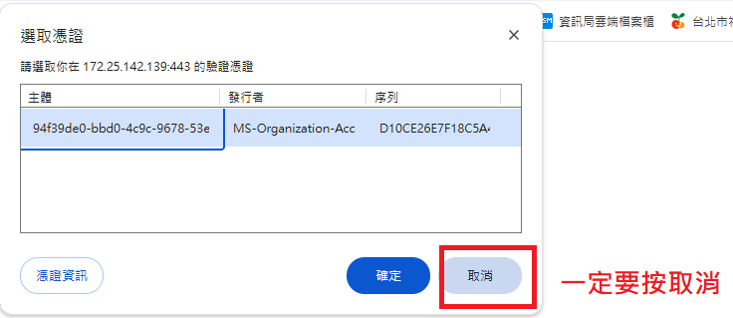
3、出現下列畫面後，請輸入自己的「身份證字號」、「自然人憑證pin碼」，隨機產生的「驗證碼」，按登入即可。
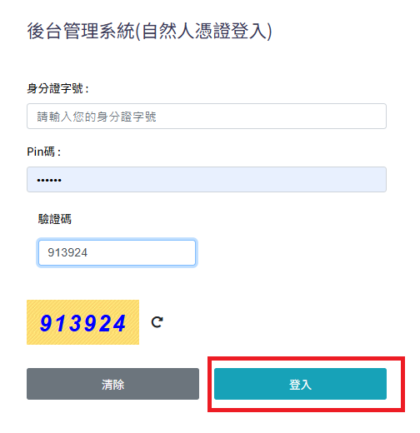
4、登入系統後，即可進行1474機構撥款確認作業。

